Утверждаю:
директор МОБУ СОШ №15
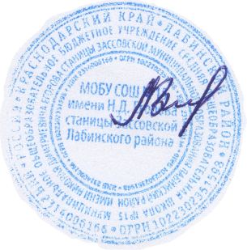
имени Н.Д.Егорова
станицы Зассовской
Лабинского района
___________Л.Н.Заевская
01.09.2022 г.
ПЛАН
по формированию законопослушного поведения обучающихся МОБУ СОШ №15 имени Н.Д.Егорова станицы Зассовской Лабинского района
на 2022-2023 учебный год
№ п/п | Мероприятия | Сроки | Ответственные | Отметка о выполнении
1. | Сбор информации о детях и семьях, стоящих на разных формах учёта, формирование банка данных. Оформление личных дел учащихся и семей, поставленных на учёт. | Сентябрь, в течение года | Классные руководители, социальный педагог
2. | Составление социальных паспортов классов и школы с целью получения необходимой информации о детях, обучающихся в школе. | Сентябрь | Классные руководители, социальный педагог
3. | Классный час «Права и обязанности учащихся в школе. Правила поведения в школе» | Сентябрь | Классные руководители
4. | Привлечение учащихся в кружки, в секции | В течение всего года | Классные руководители, руководители кружков, секций
5. | День правовых знаний «Знай свои права-управляй будущим!» | 1 раз в четверть (по окончанию) | Классные руководители, инспектор ОПДН (по согласованию)
6. | Классные часы:  «Международные документы о правах ребёнка»,  «Правила поведения учащихся. Для чего они нужны?»,  «Мои права и права других людей. Мы обязанности»,  «Вредные привычки и борьба с ними». | Октябрь, январь, март, май | Классные руководители  1-4 классов
 | Классные часы:  «Возраст, с которого наступает уголовная ответственность»,  «Права и обязанности школьника. Профилактика зависимостей»,  «Курение: мифы и реальность»,  «Хулиганство как особый вид преступлений несовершеннолетних». | Октябрь,  январь, март, май | Классные руководители 5-7 классов
 | Классные часы:  «Критерии взрослости. Способы борьбы со стрессом»,  «Взаимоотношения полов. Что такое ответственность?»,  «Человек и наркотики: кому и зачем это нужно»,  «Алкоголь: мифы и реальность»,  «Учимся решать конфликты». | Октябрь, ноябрь, декабрь, март, май | Классные руководители 8-9 классов
 | Классные часы:  «Свобода и ответственность. Преступление и наказание»,  «Навыки самообладания при общении с неприятными людьми. Умеем ли мы прощать?» | Октябрь, март,май
7. | Организация выставок творческих работ учащихся по правовому воспитанию. | В течение года | Классные руководители, учитель ИЗО
8. | Классные родительские собрания «Права и обязанности родителей». | В течение года | Классные руководители
9. | Проведение профилактических бесед «Правовой статус ребёнка». | В течение года | Классные руководители
10. | Обучение детей-волонтёров технологии правозащитной работы и включения их в деятельность правозащитных организаций. | В течение года | Школьный медиатор

